**Pasos para abrir el proyecto.**

1. Debe tener un servidor XAMPP, instalado y configurado en la computadora. En caso de no tener se puede descargar de este enlace: [**XAMPP**](https://www.apachefriends.org/es/index.html)
2. Los archivos y carpetas necesarias estarán en una carpeta .zip con el título: **“sistemafotomaniacr.zip”**.
3. Descomprimir el folder zip: contendrá otro folder llamado **“sistemafotomania”**
4. Colocar el folder en la siguiente ruta de su ordenador: C:\xampp\htdocs
5. Abrir el ejecutable que se creó después de la instalación de XAMPP llamado: xampp.control. Normalmente se instala en C:\xampp.
6. Una vez abierto Xampp, en la sección que dice “*actions*”; hacer clic sobre los botones “*start* “, que corresponden a las filas que dicen: “*Apache*” y *“MySQL”*.

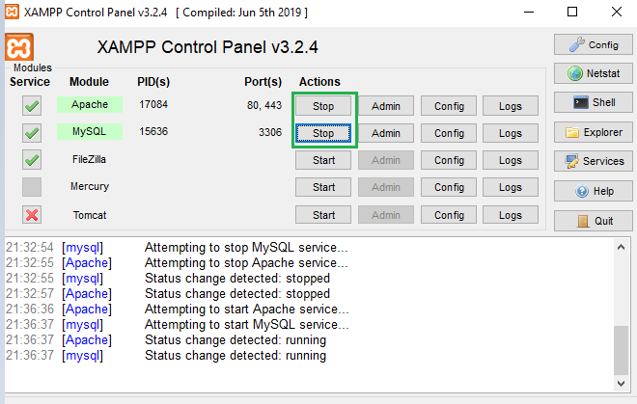

1. Para cargar la base de datos se debe ir a la siguiente ruta [localhost](http://localhost/phpmyadmin/index.php)
2. En el menú superior debe hacer clic sobre la opción “Importar”
3. En la nueva pantalla verá en negrita: **“Archivos a importar”** y un poco más abajo un botón que indica “Seleccionar archivo”, haga clic sobre ese botón.
4. Seleccione el archivo “fotomaniacr”. Este estará en esta ruta: C:\xampp\htdocs\sistemafotomaniacr
5. En su navegador abra el siguiente enlace: <http://localhost/sistemafotomaniav2/>
6. Para ingresar al sistema puede usar la cuenta de prueba con los siguientes datos:
   1. Usuario: user
   2. Contraseña: 123456.
7. Para acceder como administrador debe acceder a la siguiente ruta: <http://localhost/sistemafotomaniav2/admin/loginAdmin.php> con los siguientes datos:
   1. email: test@gmail.com
   2. Contraseña: 123456
8. Para ver los componentes del sistema puede usar algún editor de texto como: Sublime Text, Visual Studio Code o NotePad++.

**Pagos en Paypal**

1. Al hacer clic al botón de pagar será redirigido a Paypal
2. Puede crear una cuenta Sandbox en: <https://www.sandbox.paypal.com/>
3. Una vez creada la cuenta solo debe hacer clic en *“Continue”* para simular el pago y será redireccionado a la página principal de Fotomanía.
4. Si el pago no se ejecuta al cancelarlo, será igualmente redireccionado a la página de Fotomanía.